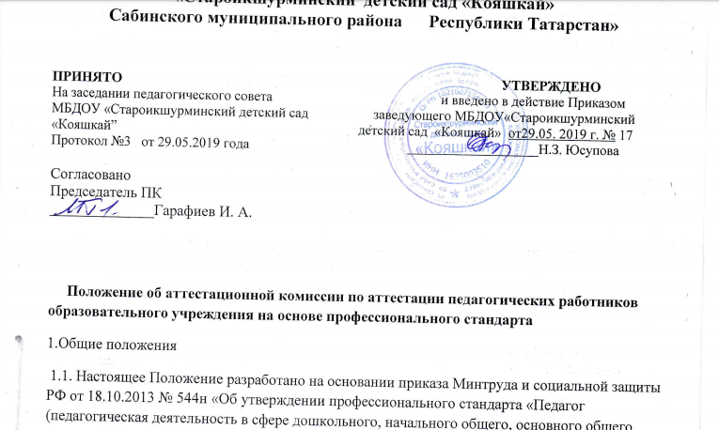

муниципальное бюджетное дошкольное образовательное учреждение
«Староикшурминский детский сад «Кояшкай»
Сабинского муниципального района Республики Татарстан»

ПРИНЯТО УТВЕРЖДЕНО
На заседании педагогического совета и введено в действие Приказом
МБДОУ «Староикшурминский детский сад заведующего МБДОУ«Староикшурминский «Кояшкай” детский сад «Кояшкай» от29.05. 2019 г. № 17
Протокол №3 от 29.05.2019 года ___________________Н.З. Юсупова

Согласовано
Председатель ПК
______________Гарафиев И. А.

Положение об аттестационной комиссии по аттестации педагогических работников образовательного учреждения на основе профессионального стандарта
1.Общие положения
1.1. Настоящее Положение разработано на основании приказа Минтруда и социальной защиты РФ от 18.10.2013 № 544н «Об утверждении профессионального стандарта «Педагог (педагогическая деятельность в сфере дошкольного, начального общего, основного общего, среднего общего образования) (воспитатель, учитель)», Федерального закона от 02.05.2015 №122-ФЗ «О внесении изменений в Трудовой кодекс Российской Федерации и статьи 11 и 73 Федерального закона «Об образовании в Российской Федерации», а также Письма Минтруда и социальной защиты РФ от 04.04.2016 № 14-0/10/В-2253 «По вопросам применения профессиональных стандартов».
1.2. Настоящее Положение регламентирует порядок деятельности аттестационной комиссии по аттестации педагогических работников образовательного учреждения (далее - комиссия) с целью подтверждения соответствия занимаемой должности (далее – аттестация) на основе оценки их профессиональной деятельности или установления соответствия уровня квалификации педагогических работников требованиям, предъявляемым к квалификационным категориям, на основе профессионального стандарта предусматривает оценку качества выполнения профессиональной деятельности по реализации трудовых функций и обязанностей, соответствующих должности и зафиксированных в должностной инструкции, трудовом договоре в Муниципальном бюджетном дошкольном образовательном учреждении «Староикшурминский детский сад «Кояшкай» Сабинского муниципального района Республики Татарстан».
1.3 Аттестационная комиссия:
- проводит аттестацию педагогических работников в целях подтверждения соответствия педагогических работников занимаемым ими должностям на основе оценки их профессиональной деятельности по выполнению трудовых обязанностей, возложенных на них трудовым договором;
- проводит оценку результативности деятельности педагога на соответствие требованиям профстандарта;
- выявляет перспективу использования потенциальных возможностей педагогических работников для обеспечения дифференциации размеров оплаты труда педагогических работников с учетом установленной квалификационной категории и объема их педагогической работы;
-формирует предложения о необходимости и направленности повышения квалификации педагогических работников.
1.4. Основными задачами работы комиссии являются:
- стимулирование целенаправленного, непрерывного повышения уровня квалификации педагогических работников в соответствии с профстандартом , их методологической культуры, профессионального и личностного роста;
- определение необходимости повышения квалификации педагогических работников;
- повышение эффективности и качества педагогической деятельности;
- выявление перспектив использования потенциальных возможностей педагогических работников;
- учет требований федеральных государственных образовательных стандартов к кадровым условиям реализации образовательных программ при формировании кадрового состава учреждения.
1.5. Основными принципами работы комиссии являются коллегиальность, гласность, открытость, компетентность, объективность, соблюдение норм профессиональной этики, недопустимость дискриминации при проведении аттестации.
1.6. Комиссия в своей работе руководствуется законодательством Российской Федерации, нормативными правовыми актами Министерства образования и науки Российской Федерации и Республики Татарстан по вопросам аттестации педагогических работников государственных и муниципальных учреждений и настоящим Положением.
2.Состав комиссии
2.1. Комиссия в составе председателя комиссии, заместителя председателя, секретаря и членов комиссии формируется из числа работников образовательного учреждения.
2.2. В состав аттестационной комиссии в обязательном порядке включается представитель выборного органа первичной профсоюзной организации образовательного учреждения, в котором работает данный педагогический работник (при наличии первичной профсоюзной организации).
2.3. Персональный состав комиссии утверждается приказом руководителя образовательного учреждения сроком на 1 год.
2.4. Состав комиссии формируется таким образом, чтобы была исключена возможность конфликта интересов, который мог бы повлиять на принимаемые комиссией решения.
3.Регламент работы комиссии
3.1. Руководство работой комиссии осуществляет ее председатель. Председателем комиссии является заместитель руководителя, в должностные обязанности которого входит организация работы по аттестации педагогических работников. Заседания комиссии проводятся под руководством председателя, при его отсутствии - заместителем председателя комиссии.
3.2. Заседания комиссии проводятся по мере поступления документов на аттестацию.
3.3. Заседание комиссии считается правомочным, если на нем присутствуют не менее двух третей ее членов.
3.4. В случае отсутствия педагогического работника в день проведения аттестации на заседании аттестационной комиссии по уважительным причинам его аттестация переносится на другую дату, и в график аттестации вносятся соответствующие изменения. При неявке педагогического работника на заседание аттестационной комиссии организации без уважительной причины аттестационная комиссия проводит аттестацию в его отсутствие.
3.5. Аттестационная комиссия рассматривает представление, дополнительные сведения, представленные самим педагогическим работником (в случае их представления), характеризующие его профессиональную деятельность.
3.6. По результатам аттестации педагогического работника с целью подтверждения соответствия занимаемой должности аттестационная комиссия принимает одно из следующих решений:
- соответствует занимаемой должности (указывается должность работника);
- не соответствует занимаемой должности (указывается должность работника).
3.6. Решение принимается в отсутствие аттестуемого педагогического работника открытым голосованием большинством голосов членов комиссии, присутствующих на заседании.
3.7. Педагогический работник признается соответствующим занимаемой должности в случаях, когда не менее половины членов комиссии, присутствующих на заседании, проголосовали за решение о соответствии работника занимаемой должности.
3.8.При прохождении аттестации педагогический работник, являющийся членом аттестационной комиссии учреждения, не участвует в голосовании по своей кандидатуре.
3.9.В случае, когда не менее половины членов аттестационной комиссии учреждения, присутствующих на заседании, проголосовали за решение о соответствии работника должности, занятие которой предполагает наличие более высокого уровня квалификации, чем по той, которую он занимал, педагогический работник признается соответствующим должности, занятие которой предполагает наличие более высокого уровня квалификации. Если в учреждении по этой должности имеется вакансия, аттестационная комиссия даёт рекомендации работодателю о возможности назначения педагогического работника на соответствующую вакантную должность.
4.Права и обязанности членов комиссии
4.1. Члены комиссии имеют право:
- проводить анализ результатов профессиональной деятельности педагогических работников образовательного учреждения;
- проводить мониторинг приоритетных направлений аттестации педагогических работников образовательных учреждений, с учетом принципов и условий обработки персональных данных, закрепленных Федеральным законом от 27.07.2006 № 152-ФЗ «О персональных данных»;
- оказывать консультативные услуги педагогическим работникам образовательного учреждения;
4.2. Члены комиссии обязаны:
- знать законодательство Российской Федерации, нормативные правовые акты Министерства образования и науки Российской Федерации и министерства образования Республики Татарстан по вопросам аттестации педагогических работников муниципальных учреждений, квалификационные требования по должностям работников учреждений образования, технологическое обеспечение экспертизы и оценки профессиональной компетентности;
- соблюдать нормы нравственно-этической и профессиональной культуры при работе в комиссии;
- вести работу в составе комиссии на безвозмездной основе.
5.Реализация решений комиссии
5.1. Результаты аттестации педагогического работника, непосредственно присутствующего на заседании аттестационной комиссии учреждения, сообщаются ему после подведения итогов голосования. Соответствие занимаемой должности начинается со дня решения комиссии.
5.2. Протокол заседания комиссии, представление, дополнительные сведения, представленные педагогическими работниками, характеризующими их профессиональную деятельность (в случае их наличия), хранятся у работодателя.
5.3. На педагогического работника, прошедшего аттестацию, не позднее двух рабочих дней со дня её проведения составляется выписка из протокола, содержащая сведения о фамилии, имени, отчестве (при наличии) аттестуемого, наименовании его должности, дате заседания комиссии, результатах голосования, о принятом комиссией решении. Выписка предоставляется работнику для ознакомления под роспись в течение трех рабочих дней после её составления. Выписка из протокола хранится в личном деле работника.
5.4. Результаты аттестации педагогический работник вправе обжаловать в соответствии с законодательством Российской Федерации.
6. Делопроизводство
6.1. Заседания комиссии оформляются протоколами.
6.2. Протоколы комиссии подписываются председателем комиссии, заместителем председателя, секретарем и членами комиссии, участвующими в заседании.
6.3. Нумерация протоколов ведется с начала учебного года.
6.4. Протоколы заседаний комиссии хранятся в образовательном учреждении в течение 5 лет.
6.5. Ответственным за делопроизводство комиссии, решение организационных и технических вопросов работы комиссии, сбор и анализ документов, необходимых для работы комиссии, подготовку выписки из протокола аттестационной комиссии является секретарь комиссии.
7. Заключительные положения
7.1. Положение вступает в силу с момента его утверждения образовательным учреждением в установленном порядке.
7.2. Внесения изменений и дополнений в Положение утверждаются приказом заведующего образовательным учреждением.

